МИНОБРНАУКИ РОССИИ
Санкт-Петербургский государственный
электротехнический университет
«ЛЭТИ» им. В.И. Ульянова (Ленина)
Кафедра МО ЭВМ

отчет
по лабораторной работе №3
по дисциплине «Организация ЭВМ и систем»
Тема: Представление и обработка целых чисел. Организация ветвящихся процессов

Студент гр. 0383 |  | Сабанов П.А.
Преподаватель |  | Ефремов М.А.

Санкт-Петербург
2021
Цель работы.
Написать программу, реализующую ветвление в зависимости от условий и работу с числами.

Текст задания.
Разработать на языке Ассемблера программу, которая по заданным целочисленным значениям параметров a, b, i, k вычисляет:
а) значения функций i1 = f1(a,b,i) и i2 = f2(a,b,i);
b) значения результирующей функции res = f3(i1,i2,k), где вид функций f1 и f2 определяется из табл. 2, а функции f3 - из табл.3 по цифрам шифра индивидуального задания (n1,n2,n3), приведенным в табл.4.
Значения a, b, i, k являются исходными данными, которые должны выбираться студентом самостоятельно и задаваться в процессе исполнения программы в режиме отладки. При этом следует рассмотреть всевозможные комбинации параметров a, b и k, позволяющие проверить различные маршруты выполнения программы, а также различные знаки параметров a и b.

Ход работы.
Были написаны необходимые функции f1, f2 и f3. Помимо них были реализованы функции abs и max. abs вычисляет абсолютное значение ax и кладёт его в ax, max вычисляет максимальное значение из ax и dx и кладёт его в ax.
Пусть a = 1, b = 2, c = 3, k = 4.
Произведём вычисления:
1) a < b => f1 = 6*i - 10 = 8;
2) a < b => f2 = 3*(i + 2) = 15;
3) k > 0 => f3 = max(6, |8|) = 8.
Запустим программу с помощью отладчика afdpro:
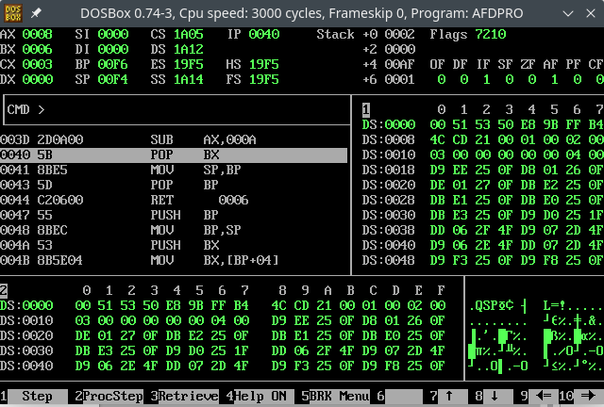
Как видно, после работы первой функции в регистре ax находится значение 8.
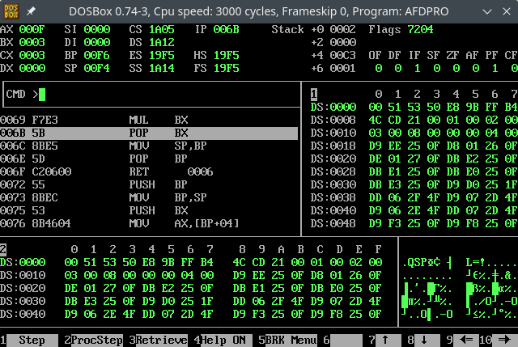
После работы второй функции в регистре ax находится значение 15.
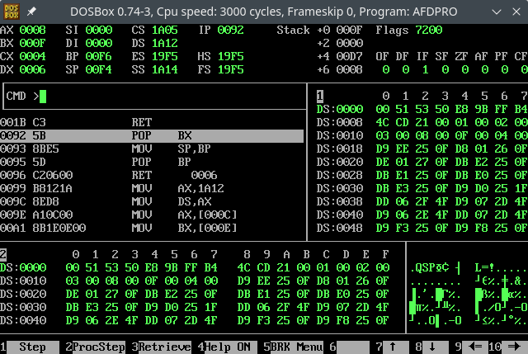
После работы третьей функции в переменной ax находится значение 8.

Выводы.
Была написана программа, реализующая ветвление в зависимости от условий и работу с числами.
ПРИЛОЖЕНИЕ А
Исходный код программы

DOSSEG
.MODEL SMALL
.STACK 100h

.DATA

a DW 1
b DW 2
i DW 3
i1 DW 0
i2 DW 0
k DW 4

.CODE

abs PROC NEAR
@abs:
neg ax
js @abs
ret
abs ENDP

max PROC NEAR

cmp ax, dx
jnl max_exit

mov ax, dx

max_exit:
ret
max ENDP

Main PROC FAR
mov ax, @data
mov ds, ax

;f1(int a, int b, int i) {
; if (a > b)
; return -(4*i + 3);
; return 6*i - 10;
;}
;return in ax

mov ax, i
mov bx, a
mov cx, b
cmp bx, cx
jng f1_2

mov bx, 4
mul bx
add ax, 3
neg ax
jmp f1_exit

f1_2:
mov bx, 6
mul bx
sub ax, 10

f1_exit:
mov i1, ax

;f2(int a, int b, int i) {
; int c = 3*(i+2);
; if (a > b)
; return -2*c;
; return c;
;}
;return in ax

mov ax, i
add ax, 2
mov bx, 3
mul bx

mov bx, a
mov cx, b
cmp bx, cx
jg f2_exit

mov bx, -2
imul bx

f2_exit:
mov i2, ax

;f3(int i1, int i2, int k) {
; if (k < 0)
; return |i1| + |i2|;
; return max(|i1|, 6);
;}
;return in ax

mov ax, i1
call abs

cmp word ptr k, 0
jnl f3_2

mov bx, ax
mov ax, i2
call abs
add ax, bx
jmp f3_exit

f3_2:
mov bx, 6
cmp ax, bx
jnl f3_exit

; |i1| < 6
mov ax, bx

f3_exit:

; f3(i1,i2,k) in ax

mov ah, 4ch
int 21h
Main ENDP
END Main
ПРИЛОЖЕНИЕ Б
Листинг компиляции программы

#Microsoft (R) Macro Assembler Version 5.10 11/24/21 20:48:1
Page 1-1

DOSSEG
.MODEL SMALL
.STACK 100h

.DATA

0000 0001 a DW 1
0002 0002 b DW 2
0004 0003 i DW 3
0006 0000 i1 DW 0
0008 0000 i2 DW 0
000A 0004 k DW 4

.CODE

0000 abs PROC NEAR
0000 @abs:
0000 F7 D8 neg ax
0002 78 FC js @abs
0004 C3 ret
0005 abs ENDP

0005 max PROC NEAR

0005 3B C2 cmp ax, dx
0007 7D 02 jnl max_exit

0009 8B C2 mov ax, dx

000B max_exit:
000B C3 ret
000C max ENDP

000C Main PROC FAR
000C B8 ---- R mov ax, @data
000F 8E D8 mov ds, ax

;f1(int a, int b, int i) {
; if (a > b)
; return -(4*i + 3);
; return 6*i - 10;
;}
;return in ax

0011 A1 0004 R mov ax, i
0014 8B 1E 0000 R mov bx, a
0018 8B 0E 0002 R mov cx, b
001C 3B D9 cmp bx, cx
001E 7E 0D jng f1_2

0020 BB 0004 mov bx, 4
0023 F7 E3 mul bx
0025 05 0003 add ax, 3
0028 F7 D8 neg ax
#Microsoft (R) Macro Assembler Version 5.10 11/24/21 20:48:1
Page 1-2

002A EB 09 90 jmp f1_exit

002D f1_2:
002D BB 0006 mov bx, 6
0030 F7 E3 mul bx
0032 2D 000A sub ax, 10

0035 f1_exit:
0035 A3 0006 R mov i1, ax

;f2(int a, int b, int i) {
; int c = 3*(i+2);
; if (a > b)
; return -2*c;
; return c;
;}
;return in ax

0038 A1 0004 R mov ax, i
003B 05 0002 add ax, 2
003E BB 0003 mov bx, 3
0041 F7 E3 mul bx

0043 8B 1E 0000 R mov bx, a
0047 8B 0E 0002 R mov cx, b
004B 3B D9 cmp bx, cx
004D 7F 05 jg f2_exit

004F BB FFFE mov bx, -2
0052 F7 EB imul bx

0054 f2_exit:
0054 A3 0008 R mov i2, ax

;f3(int i1, int i2, int k) {
; if (k < 0)
; return |i1| + |i2|;
; return max(|i1|, 6);
;}
;return in ax

0057 A1 0006 R mov ax, i1
005A E8 0000 R call abs

005D 83 3E 000A R 00 cmp word ptr k, 0
0062 7D 0D jnl f3_2

0064 8B D8 mov bx, ax
0066 A1 0008 R mov ax, i2
0069 E8 0000 R call abs
006C 03 C3 add ax, bx
006E EB 0A 90 jmp f3_exit

0071 f3_2:
#Microsoft (R) Macro Assembler Version 5.10 11/24/21 20:48:1
Page 1-3

0071 BB 0006 mov bx, 6
0074 3B C3 cmp ax, bx
0076 7D 02 jnl f3_exit

; |i1| < 6
0078 8B C3 mov ax, bx

007A f3_exit:

; f3(i1,i2,k) in ax

007A B4 4C mov ah, 4ch
007C CD 21 int 21h
007E Main ENDP
END Main
#Microsoft (R) Macro Assembler Version 5.10 11/24/21 20:48:1
Symbols-1

Segments and Groups:

N a m e Length Align Combine Class

DGROUP . . . . . . . . . . . . . GROUP
_DATA . . . . . . . . . . . . 000C WORD PUBLIC 'DATA'
STACK . . . . . . . . . . . . 0100 PARA STACK 'STACK'
_TEXT . . . . . . . . . . . . . 007E WORD PUBLIC 'CODE'

Symbols:

N a m e Type Value Attr

A . . . . . . . . . . . . . . . L WORD 0000 _DATA
ABS . . . . . . . . . . . . . . N PROC 0000 _TEXT Length = 0005

B . . . . . . . . . . . . . . . L WORD 0002 _DATA

F1_2 . . . . . . . . . . . . . . L NEAR 002D _TEXT
F1_EXIT . . . . . . . . . . . . L NEAR 0035 _TEXT
F2_EXIT . . . . . . . . . . . . L NEAR 0054 _TEXT
F3_2 . . . . . . . . . . . . . . L NEAR 0071 _TEXT
F3_EXIT . . . . . . . . . . . . L NEAR 007A _TEXT

I . . . . . . . . . . . . . . . L WORD 0004 _DATA
I1 . . . . . . . . . . . . . . . L WORD 0006 _DATA
I2 . . . . . . . . . . . . . . . L WORD 0008 _DATA

K . . . . . . . . . . . . . . . L WORD 000A _DATA

MAIN . . . . . . . . . . . . . . F PROC 000C _TEXT Length = 0072
MAX . . . . . . . . . . . . . . N PROC 0005 _TEXT Length = 0007
MAX_EXIT . . . . . . . . . . . . L NEAR 000B _TEXT

@ABS . . . . . . . . . . . . . . L NEAR 0000 _TEXT
@CODE . . . . . . . . . . . . . TEXT _TEXT
@CODESIZE . . . . . . . . . . . TEXT 0
@CPU . . . . . . . . . . . . . . TEXT 0101h
@DATASIZE . . . . . . . . . . . TEXT 0
@FILENAME . . . . . . . . . . . TEXT lab3
@VERSION . . . . . . . . . . . . TEXT 510

#Microsoft (R) Macro Assembler Version 5.10 11/24/21 20:48:1

Symbols-2

123 Source Lines
123 Total Lines
33 Symbols

47914 + 457296 Bytes symbol space free

0 Warning Errors
0 Severe Errors
ПРИЛОЖЕНИЕ В
Карта памяти программы

Start Stop Length Name Class
00000H 0008DH 0008EH _TEXT CODE
0008EH 00099H 0000CH _DATA DATA
000A0H 0019FH 00100H STACK STACK

Origin Group
0008:0 DGROUP

Program entry point at 0000:001C

